Culture Informatique Devoir

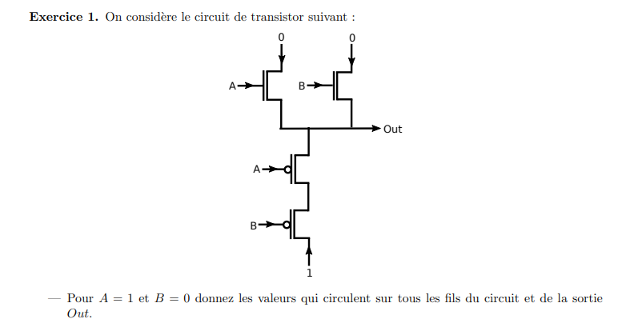
Pour le circuit allant au transisteur PMOS le courant (1) passera la porte B puisque celle ci a pas de courant (0) et comme on sait le PMOS laisse bien passer le 0 mais mal le 1. Puis arrivve a la pote A PMOS qui a du courant (1) le courant (1) pourra pas passer cette porte ci a cause de la difficulte du PMOS a faire passer les (1). Prenons maintenant les NMOS. Ceux ci c’est le cas contraire des PMOS cad qui laisse passer le courant quand eux ils sont en 1 mais pas en 0. Dans ce cas LE B a pas de courant dans la porte (0) mais le A si, alors le seul courant qui passera et arrivera a Out c’est le courant 0 de la porte A NMOS.
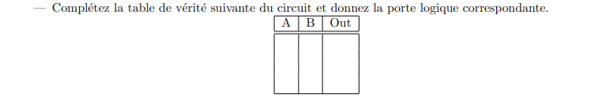
Porte NOR(A,B)= NOT (A OR B)
(NOT A) and (NOT B)

A | B | Out
0  0  1  1 | 0  1  0  1 | 1  0  0  0

Exercice 2:
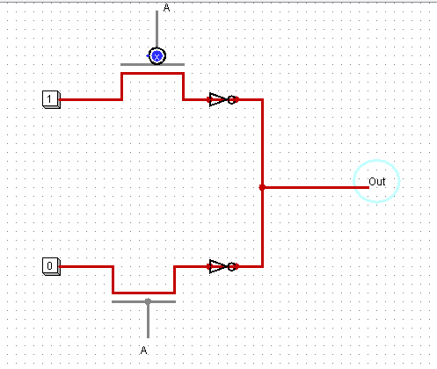

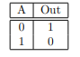

Quand A vaut 0 le transistor NMOS laisse passer le 0 qui apres se transforme en 1 grace au not. Puis quand A vaut 1 le transistor PMOS laisse passer le courant 1 qui se transforme en 0 grace au not.

(quand tu fait un circuit explique le en 2 ou 3 ligne ce que t’as fait tres bien)
(Fallait utiliser un schema de transistor qui redonne la table de verite de NOT PAS UTILISER NOT POUR RETROUVER SA TABLE DE VERITE!!!)
(Attention au consignes

Exercice 3:

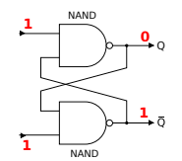

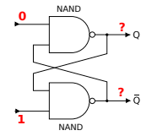

Exercice 4:

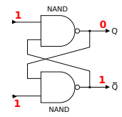

Au depart on a Q= 0 et ¬Q= 1

Les 2 courant 0 et 1 rentre au NAND alors Q et ¬Q vont a leur NAND respective. Au NAND superieur on a 0 et ¬Q cad 1 qui vaut 1 et pas 0 comme l’indique le Q. Puis au dessous on a au NAND 1 et Q cad 0 et cela fait bien 1. Ce qui va se passer c’est que Q va remplacer son 0 par la nouvelle valeur de NAND donc 1 et le circuit deviendra celui ci:

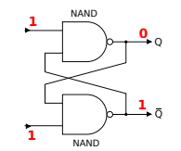

Alors le circuit se relance. Au NAND superieur on a 0 et 1 qui donne effectivement 1 et au NAND inferieur on a 1 et 1 qui donne 0, donc le ¬Q est pas egal au NAND donc la valeur elle rechange.

Et enfin on retourne au NAND superieur que cette fois ci a deux 0 en rentrée ce qui donne 1 a la sortie donc comme Q l’indique. Puis au NAND inferieur on a 1 et 1 qui donne 0 comme l’indique le ¬Q.

Les valeurs de Q et ¬Q comme on a constater elle evolue meme dans un etat inestable afin de permettre au circuit de devenir stable. En quelque mots Q et ¬Q s’adapte au circuit afin de rendre ce dernier stable.

Solution ex 4:

on met les deux entrées a 1

le faire a main et colorier 1 et 0 de couleur different et faire le schema

(REVOIR ET REFAIRE EXO CULTURE INFO)

